Moderní látkové stínění – z čeho lze vybírat?

Vsetín 18. prosince 2020 – Látkové stínění je moderní alternativou k vnitřním žaluziím. Můžete vybírat z designových či technických látek i v mnoha barevných provedeních. Díky tomu stínění snadno sladíte s každým interiérem a splní všechny vaše požadavky – od získání většího soukromí přes regulaci světla až po úplné zatemnění. Ať už žijete v bytě, domě nebo stínění pořizujete do kanceláří. Představujeme vám čtyři typy vnitřního látkového stínění, jejich hlavní přednosti i doporučení, kam je umístit.

Látkové rolety místo záclon
Látkové rolety se stanou designovým doplňkem jakékoliv místnosti. Ochrání vás jak před cizími pohledy, tak slunečním svitem. Jsou modernější než tradiční záclony a závěsy a nejsou náročné na údržbu – stačí je vysát ručním vysavačem na nízký výkon, případně látku umýt jemným mýdlovým roztokem. Manipulace s roletami je tichá a bezpečná – lze je opatřit dětskou bezpečnostní pojistkou nebo řetízek na roletách nastavit tak, aby na něj děti nedosáhly. Mohou být také ovládány pomocí elektrického pohonu.
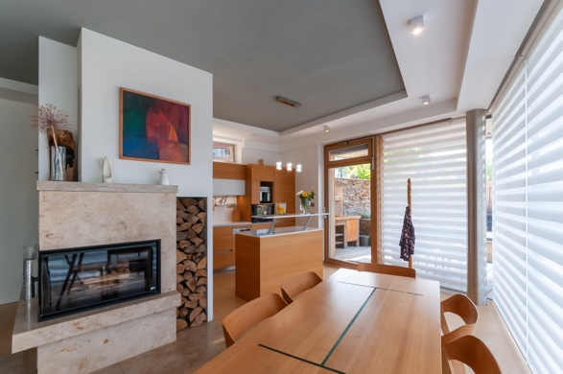
Kromě stovek barevných odstínů a dekorů jsou na výběr také látky s různou propustností světla. „Speciální řešení přináší roleta Varieta Zebra v provedení den a noc, kde se střídají plné a průsvitné pruhy. Díky tomu si jednou roletou zajistíte dostatek soukromí přes den i úplné zastínění místnosti během noci. Oceníte ji proto zejména v ložnici, pracovně či obývacím pokoji,“ informuje Filip Šimara, obchodní ředitel největšího českého výrobce stínění CLIMAX.

CLIMAX nabízí také rolety navržené speciálně pro stínění střešních oken – propracovaný mechanismus látkových rolet Fantazie a Titan zaručuje, že nedojde k vysunutí látky z postranních lišt ani při otevření okna.

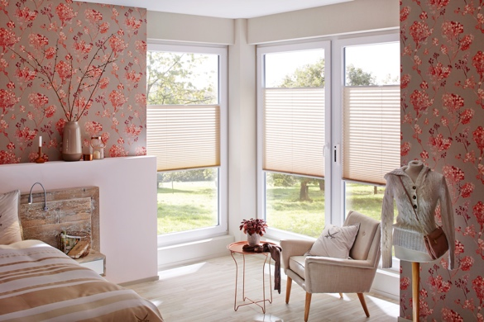
Plisé na atypická okna
Plisé je skládaná látková žaluzie, kterou je možné stahovat v obou směrech. Můžete si proto vytvořit stínicí pruh libovolné výšky přesně podle vašich potřeb. Plisé je také ideální volbou pro stínění atypických oken – od obloukových tvarů přes trojúhelníkové, lichoběžníkové až po šestiúhelníkové. Perfektně se hodí i jako zastínění střešních oken nebo oblíbených zimních zahrad.

I plisé se vyrábí v provedení den a noc, kdy jedno okno překrývají dvě látky. Intenzitu stínění si pak stačí nastavit stažením jedné a vytažením druhé látky podle toho, zda se chcete chránit před sluncem, nebo si zajistit soukromí před pohledy zvenku. „Díky své variabilitě je plisé praktickým a hravým řešením například do dětského pokoje nebo koupelny. V nabídce máme navíc speciální textilie s ochrannou úpravou do vlhkého prostředí. Nemusíte mít tedy obavy, že by umístění plisé v koupelně mělo negativní vliv na jeho životnost či funkčnost,“ doplňuje Filip Šimara.

Vertikální žaluzie pro velké plochy
Vertikální žaluzie využijete pro zastínění francouzských oken, posuvných dveří i velkých prosklených ploch. Jsou také vhodné k předělení velkých prostorů, jako jsou haly, kanceláře nebo nemocniční zařízení. Skládají se z volně visících látkových pruhů, které jsou zavěšené v horním pojezdovém profilu a částečně se překrývají. Ovládají se vždy manuálně – pomocí řetízku lze látkové lamely naklápět a regulovat tak průnik světla do interiéru.
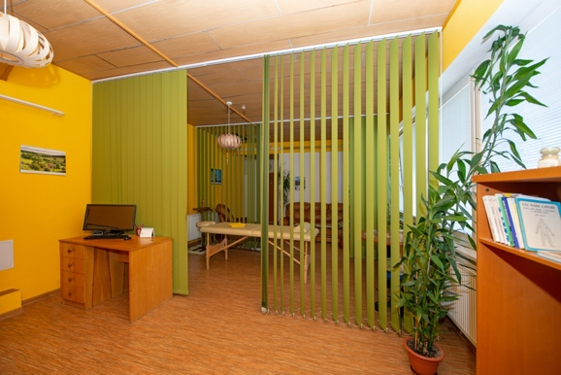
Také v případě vertikálních žaluzií lze vybírat z mnoha typů, barev a designových vzorů látek, které můžete různě kombinovat. Do kanceláří nebo nemocnic je vhodné pořídit žaluzie z látek se speciální antistatickou úpravou, díky níž jsou žaluzie odolnější proti znečištění a zaprášení. Kromě těchto látek můžete do vlhkého a zaprášeného prostředí zvolit také vertikální žaluzie s plastovými lamelami.

Japonské posuvné stěny rozdělí místnost
Podobné využití jako vertikální žaluzie mají i japonské posuvné stěny. Hodí se k zastínění francouzských oken, balkonů i teras, ale také k rozdělení místností v bytech, domech i komerčních budovách. V domácnosti je oceníte, když potřebujete oddělit předsíň či šatnu od zbytku místnosti nebo kuchyň od obývacího pokoje.

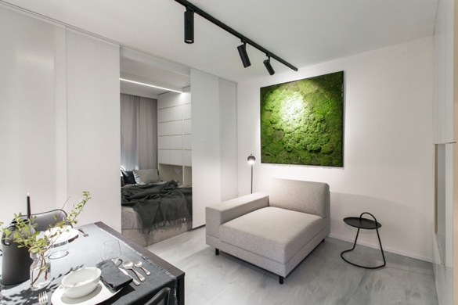
Japonské posuvné stěny se skládají z širších látkových panelů a je možné je libovolně posouvat. Jsou nejen praktickým, ale i dekorativním prvkem interiéru. Kreativitě se meze nekladou – jednotlivé panely můžete vybírat z odlišných látek a oživit tím jinak nenápadný pokoj. Lze je ovládat manuálně šňůrou či tahem za textilní panel, nebo na elektrický pohon pomocí dálkového ovladače. Směr stahování můžete přizpůsobit konkrétnímu prostoru a užití. Lamely se mohou posouvat všechny na jednu stranu (doprava či doleva), od středu do stran jako opona, nebo na střed.

Více informací a inspirace najdete na www.climax.cz.

Jana Čadová, CLIMAX Michaela Čermáková, doblogoo
+420 571 405 614 +420 604 878 981
j.cadova@climax.cz michaelac@doblogoo.cz

Společnost CLIMAX je největším výrobcem stínicí techniky v České republice. Zaměstnává přes 500 zaměstnanců a patří k významným zaměstnavatelům ve Zlínském kraji. Na trhu působí již od roku 1993 a po celou dobu své existence klade důraz na kvalitu a špičkové zpracování svých výrobků. Výroba, sídlo společnosti a vlastní vývojové centrum se nachází ve Vsetíně. Více než polovina všech výrobků směřuje na export do zemí západní Evropy. CLIMAX vyrábí venkovní žaluzie a rolety, markýzy, svislé fasádní clony, vnitřní látkové stínění, pergoly, sítě proti hmyzu a vnitřní žaluzie.

